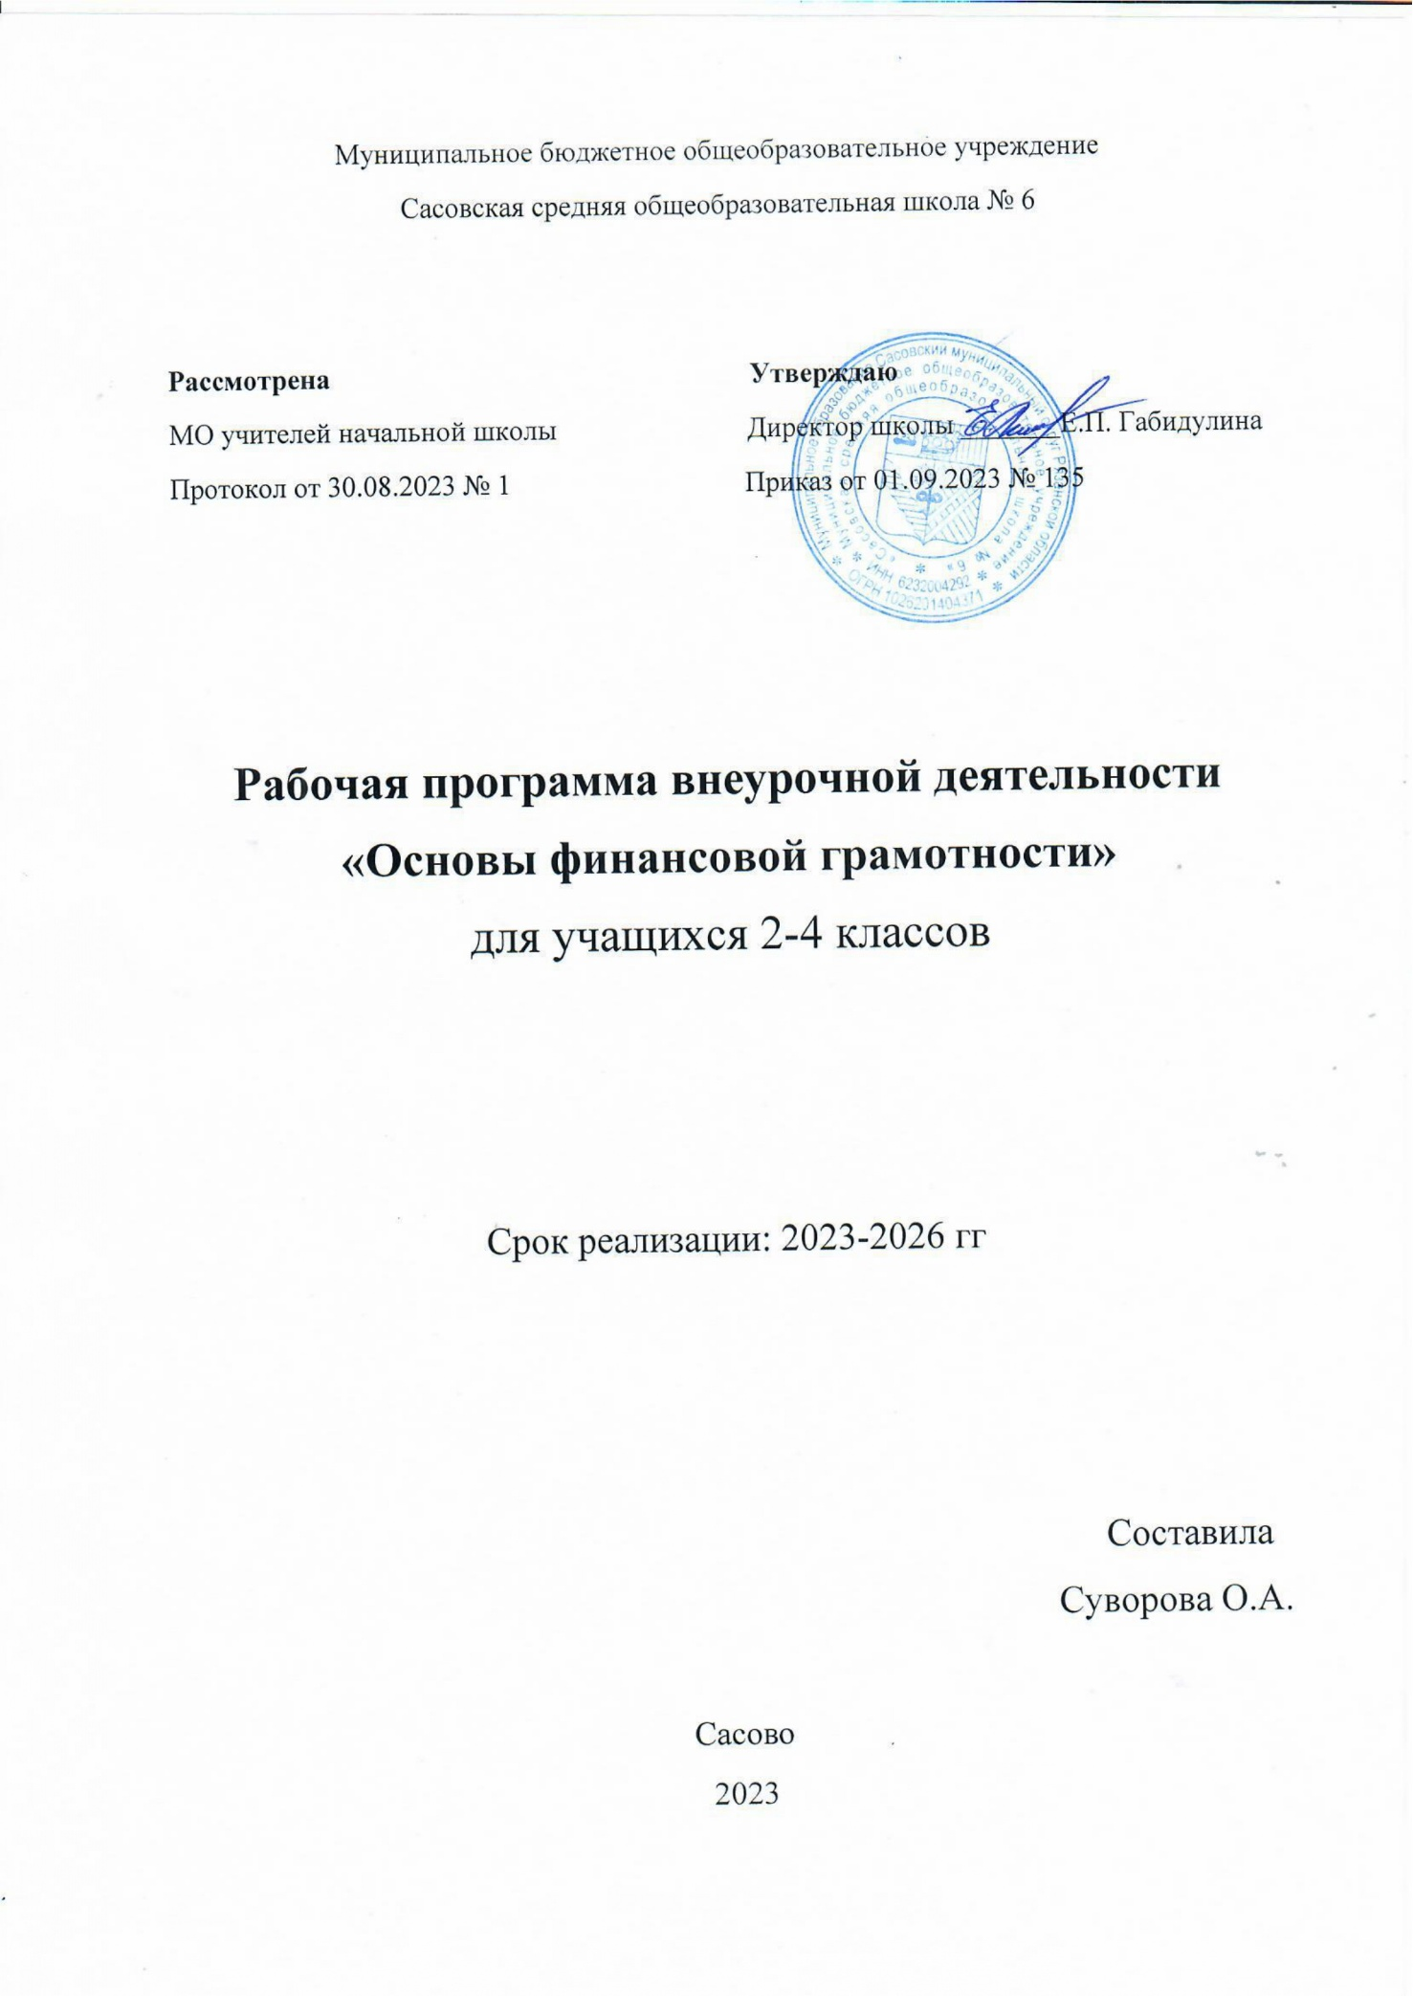

**Пояснительная записка**

Рабочая программа курса внеурочной деятельности «Основы финансовой грамотности» разработана в соответствии с Федеральным государственным образовательным стандартом, Примерной программы внеурочной деятельности начального общего образования и авторской программы для начальной школы по финансовой грамотности Л.Е.Рутковской «Введение в финансовую грамотность».

Финансовая грамотность – это знания и умения, которые нужны, чтобы правильно распоряжаться имеющимися финансами, планировать будущие денежные доходы и расходы, накапливать деньги и умело их тратить, определять сомнительные, мошеннические ситуации, правильно подбирать финансовый продукт или услугу. Актуальность программы состоит в том, что дети младшего школьного возраста в своей повседневной жизни уже вовлечены в элементарные финансовые отношения: они обмениваются друг с другом личными предметами, совершают простые покупки, подсчитывают деньги, иногда дают или берут деньги в долг, копят деньги на определенную цель. Формирование финансово грамотного поведения учащихся поможет заложить основу финансовой безопасности и благополучия на протяжении жизни.

**Цель** курса: способствовать формированию у младших школьников финансовых компетенций.

**Задачи:**

-сформировать первичные экономические понятия;

-формировать представления о существенных сторонах финансовой грамотности;

-развитие основ экономического образа мышления;

-воспитание ответственного и грамотного финансового поведения;

-формирование опыта применения полученных знаний и умений в жизненных ситуациях.

**Общая характеристика курса**

Программа «Основы финансовой грамотности» ориентирована на формирование практических навыков обучающихся.

Основные компоненты курса финансовой грамотности:

1.Доходы и расходы: охватывает широкий круг лично важных финансовых вопросов (общий доход семьи, различные источники и типы доходов (например, пособия, зарплаты и т.д.), типы и структура расходов,

налоговая система, финансовая оценка и контроль затрат, потребности и желания.

2. Финансовое планирование и составление бюджета: требуется знание и понимание того, что доход требует, как краткосрочного, так и долгосрочного планирования, и управления; включает в себя возможность планировать и поддерживать бюджет, связывать различные потребности и затраты, понимать различия в типах затрат и учитывать их при принятии финансовых решений.

3. Личные сбережения: охватывает широкий круг вопросов, связанных с сохранением личных финансов, целей и типов сбережений, различных сберегательных продуктов, знания государственной системы страхования вкладов, общих навыков в области сбережений.

4. Ссуды: включает понимание общей кредитной политики, в том числе основных условий ссуды, способность сравнивать различные ссудные продукты, использовать кредитные карты и понимать последствия долга и обязательств в случае невыполнения обязательств.

5. Инвестирование: включает в себя базовые знания о том, что такое инвестирование, чем оно отличается от сбережений и кредитования, понимание разницы между риском и доходностью сбережений и инвестиционных продуктов, способность различать основные типы инвестиционных инструментов и оценивать риск инвестиционных продуктов.

6. Страхование: включает понимание основных целей и принципов страхования, знание различных типов страховых банковских продуктов, условий страховых выплат в случае страхового случая, сравнение различных типов страховых продуктов и принятие решений на основе сделанного выбора цели и обстоятельств жизни.

7. Риск и финансовая безопасность: включает способность определять пути и средства управления финансами, принимая во внимание восприятие потенциальных финансовых выгод и убытков.

8. Защита прав потребителей: включает знание прав и обязанностей потребителей на финансовом рынке и в общей финансовой ситуации, а также основных последствий финансовых соглашений.

9. Общие знания по экономике и основам арифметики финансовых наук: включают знания и навыки в области экономики и финансов, включая

повседневные покупки товаров, платежи, расходы, соотношение цены и качества, банковские карты.

Изучение основ финансовой грамотности сопровождается выполнением различных заданий, обеспечивающих использование активных форм деятельности учеников на уроке. Это уроки-практикумы, решение задач, анализ ситуаций, работа со статистическими данными, составление документов и т. д.

Занятия курса имеют комплексный характер, предполагающий разнообразные виды деятельности обучающихся: познавательная, практическая, игровая, учебно-тренировочная, поисковая.

Формы организации деятельности: индивидуальная, парная, работа в малых группах.

На изучение курса «Основы финансовой грамотности» во 2-4 классах начальной

школы отводится 102 часа: 2 класс - 34 часа; 3 класс - 34 часа; 4 класс-34 часа (1 час в неделю).

**Содержание курса**

Содержание учебного курса сформировано на основе выделения тех областей финансовой грамотности, в которых младшие школьники уже осуществляют элементарные финансовые действия в своей повседневной жизни и которые обеспечивают освоение грамотных способов действий в решении финансовых задач, социально и личностно значимых для детей младшего школьного возраста.

**Планируемые результаты**

Дети должны знать:

- что такое деньги, их роль в жизни людей, сравнивать деньги старинные и современные, деньги разных стран;

- выявлять закономерности рационального пользования деньгами;

- планировать семейный бюджет, доходы и расходы семьи;

- копить и рационально использовать личные денежные средства;

- ставить финансовые цели;

- составлять финансовые планы;

- формировать финансово грамотное поведение при совершении покупок;

- понимать сущность предпринимательской деятельности;

- безопасно использовать банковскую карту;

- отличать настоящие и ненастоящие деньги;

- решать простейшие экономические задачи.

**Тематическое планирование курса внеурочной деятельности**

**2 класс**

|  |  |  |
| --- | --- | --- |
| **№ п/п** | **Тема занятия** | **Кол-во часов** |
|  | **Как разумно делать покупки** | **7 ч** |
| 1 | Новые покупки Маруси | 1 |
| 2 | Акции и распродажи | 1 |
| 3 | Советы покупателям | 1 |
| 4 | Разумные действия | 1 |
| 5 | Как потратить последний лепесток | 1 |
| 6 | Выгодно ли предложение? | 1 |
| 7 | Список покупок | 1 |
|  | **Кто такие мошенники** | **6 ч** |
| 8 | Что случилось с Петей? | 1 |
| 9 | Маленький мошенник | 1 |
| 10 | Кто такие мошенники? | 1 |
| 11 | Уловки мошенников | 1 |
| 12 | Лотереи и розыгрыши | 1 |
| 13 | Советы одноклассникам | 1 |
|  | **Откуда в семью приходят деньги** | **4 ч** |
| 14 | Доходы семьи | 1 |
| 15 | Как получить дополнительный доход | 1 |
| 16 | Как я могу помочь семье | 1 |
| 17 | Полезное увлечение | 1 |
|  | **Жизненная математика** | **7 ч** |
| 18 | Идем в магазин | 1 |
| 19 | Считаем деньги за товары, проверяем сдачу | 1 |
| 20 | Сказка о медведе, который не любил считать | 1 |
| 21 | Подарок на день рождения | 1 |
| 22 | Полезный плакат | 1 |
| 23 | Покупки | 1 |
| 24 | Поиграем в магазин | 1 |
|  | **Сколько стоит «свое дело»** | **5 ч** |
| 25 | Вторая пекарня | 1 |
| 26 | Сколько надо заплатить | 1 |
| 27 | Что нужно для успеха | 1 |
| 28 | Планирование «своего дела» и расчеты | 1 |
| 29 | Мишка - бизнесмен | 1 |
|  | **Зачем планировать расходы семьи** | **5 ч** |
| 30 | Планируем отпуск | 1 |
| 31 | Лакомство для Мишки | 1 |
| 32 | Куда делись все деньги? | 1 |
| 33 | Расходы семьи | 1 |
| 34 | Подводим итоги второго экономического года | 1 |
|  | **Итого:** | **34 ч** |

**3 класс**

|  |  |  |
| --- | --- | --- |
| **№ п/п** | **Тема занятия** | **Кол-во часов** |
|  | **Деньги настоящие и ненастоящие** | **3 ч** |
| 1 | Как определить настоящие купюры | 1 |
| 2 | Рассказ купюры. Признаки настоящих купюр. | 1 |
| 3 | Сувенирные деньги. | 1 |
|  | **Что могут деньги** | **5 ч** |
| 4 | Как Медведь распоряжался деньгами | 1 |
| 5 | Рубли и копейки | 1 |
| 6 | Равноценный обмен | 1 |
| 7 | Продаем пирожки | 1 |
| 8 | Поиграем в дизайнера | 1 |
|  | **Легко ли вести «свое дело»** | **6 ч** |
| 9 | Рассказ пекаря | 1 |
| 10 | Подсчитаем убытки | 1 |
| 11 | Поможем пекарю | 1 |
| 12 | Рекламный плакат | 1 |
| 13 | Выгодно ли пекарю производить мороженое | 1 |
| 14 | Почему разорился Пончик | 1 |
|  | **Когда рискуешь деньгами** | **6 ч** |
| 15 | Рискованные действия | 1 |
| 16 | Риски при открытии «своего дела» | 1 |
| 17 | Трудное решение | 1 |
| 18 | Рискованное предприятие | 1 |
| 19 | Волк ищет работу | 1 |
| 20 | Плакат – предупреждение | 1 |
|  | **Если нужно взвешивать** | **5 ч** |
| 21 | На рынке | 1 |
| 22 | Подсчитаем сдачу | 1 |
| 23 | Сравним цены | 1 |
| 24 | Покупки на рынке | 1 |
| 25 | Памятка покупателю на рынке | 1 |
|  | **Зачем семье сбережения** | **5 ч** |
| 26 | Планируем семейный бюджет | 1 |
| 27 | Доходы и расходы семьи | 1 |
| 28 | Чтобы построить дом | 1 |
| 29 | Собираем на желанную покупку | 1 |
| 30 | Составляем свой бюджет | 1 |
|  | **Деньги в разных странах** | **4 ч** |
| 31 | Пункт обмена валюты | 1 |
| 32 | Хватит ли денег | 1 |
| 33 | Путешествие монетки | 1 |
| 34 | Меняем рубли на евро | 1 |
|  | **Итого:** | **34 ч** |

**4 класс**

|  |  |  |
| --- | --- | --- |
| **№ п/п** | **Тема занятия** | **Кол-во часов** |
|  | **Зачем семье вести бюджет** | **5 ч** |
| 1 | Сравним бюджеты разных семей | 1 |
| 2 | Доходы и расходы | 1 |
| 3 | Бюджет на каждый месяц | 1 |
| 4 | «Финансовая подушка безопасности» | 1 |
| 5 | Семь конвертов | 1 |
|  | **Что такое страхование** | **5 ч** |
| 6 | Страховые случаи | 1 |
| 7 | Страховой полис | 1 |
| 8 | Что можно застраховать | 1 |
| 9 | Необычные страховки | 1 |
| 10 | Такие разные водители | 1 |
|  | **Личные деньги** | **5 ч** |
| 11 | Марусины накопления | 1 |
| 12 | Подсчитаем «карманные деньги» | 1 |
| 13 | Сколько стоит куртка? | 1 |
| 14 | Траты личные и семейные | 1 |
| 15 | Как планировать траты | 1 |
|  | **Когда берешь в долг** | **5 ч** |
| 16 | Покупка в кредит | 1 |
| 17 | Волк в магазине мотоциклов | 1 |
| 18 | Где взять кредит? | 1 |
| 19 | Что нужно помнить о кредите? | 1 |
| 20 | Сочиняем сказку | 1 |
|  | **Где можно делать покупки** | **5 ч** |
| 21 | Преимущества разных видов покупок | 1 |
| 22 | Где купить книгу? | 1 |
| 23 | Какой магазин выбрать? | 1 |
| 24 | Ремонт берлоги | 1 |
| 25 | Правила покупок в интернете | 1 |
|  | **Как пользоваться банковской картой** | **5 ч** |
| 26 | Случай с Марусей | 1 |
| 27 | Кто рискует потерять деньги? | 1 |
| 28 | Как выглядит пластиковая карта? | 1 |
| 29 | Сможет ли мама заплатить? | 1 |
| 30 | Советы по безопасному использованию карт. | 1 |
|  | **Привлекательное дело** | **4 ч** |
| 31 | Готовимся к ярмарке | 1 |
| 32 | Рассчитаем цену блокнота | 1 |
| 33 | Делаем блокнот | 1 |
| 34 | Рассчитаем, что выгодно брать «на прокат» | 1 |
|  | **Итого:** | **34 ч** |

**Список литературы.**

1. Введение в финансовую грамотность: учебное пособие для начальной школы 1-4 класс/ [Е.Л. Рутковская, А.В. Половникова, А.А. Козлова и д.р.] ; под общ. ред. Е.Л. Рутковской. – Москва: Издательство «Интеллект-Центр», 2020.

2. Методические рекомендации для учителей начальной школы к учебно-методическому комплексу «Введение в финансовую грамотность»/ Е.Л.Рутковская, А.В.Половникова, А.А.Козлова и др. – Москва: Издательство «Интеллект – Центр», 2020

3.Рабочая тетрадь. Финансовая грамотность. 1-4 класс: О.Н. Исупова, А.А. Козлова, М.А. Лангер и др.; стихи М.А. Лангер; под общ. ред. Е.Л. Рутковской. – Москва: Издательство «Интеллект-Центр», 2020.

4. Введение в финансовую грамотность: практикум к учебному пособию для начальной школы/ Е.Л.Рутковская, А.В.Половникова, А.А.Козлова и др. – Москва: Издательство «Интеллект – Центр», 2020

5. Сборник математических задач «Основы финансовой грамотности». В 3 т. Т. 1 для 1–4 классов / Составители: Н.П. Моторо, Н.В. Новожилова, М.М. Шалашова. – Москва, 2020.

**Интернет-ресурсы:**

1.Азбука денег. Уроки тетушки Совы.

<https://yandex.ru/video/preview/7654316200700827881>

2.Богатый бобренок -https://bobrenok.oc3.ru/

3.Мультфильмы. Уроки финансовой грамотности со Смешариками.

4. Сборник занимательных задач и ребусов «Путешествие в мир

финансов». [Электронный ресурс]. – Режим доступа:

//fincult.info/upload/iblock/f20/puteshestvie_v_mir_finansov_web.pdf

5.Финансовая культура. Преподавательская (fincult.info)

6. https://fmc.hse.ru/primarySchool - Методические материалы по финансовой грамотности для начальной школы

7. http://финграмотностьвшколе.рф/projects/ - Финансовая грамотность

8.https://www.fingram39.ru/materials/nachalnaya-shkola/- Финансовая грамотность населения